В рамках проектной работы «Чай» было предложено провести анализ произведений художников и поэтов, которые использовали свойства чая, в своих произведениях, как средства выразительности, основанные на прямом и переносном значении.
Для анализа средств выразительности были выбраны следующие шедевры искусства и известные художественные произведения:
«Чаепитие» (Мери Стивенсон Кассатт, 1879год);
«Извозчики» (Борис Кустодиев, 1926год);
«За чаем» (Коровин); «Семейный портрет» (Герасимов);
«Натюрморт чай с калачами» (Владимир Стожаров, 1973год);
«Купчиха на балконе» (Борис Кустодиев, 1918год);
«Утренний чай» (В.Е. Маковский); «Чаепитие» (Наумов);
«Натюрморт с пирогом» (Александ Павловец);
«За чаем» (Коровин). Роман "Евгений Онегин" А.С.Пушкина;
Пример одного из вариантов ответа(группы учащихся) по заданной теме:
Всматриваясь в картины известных художников: Владимира Стожарова, Бориса Кустодиева, Александра Герасимова, нетрудно понять, в чем заключается притягательная сила самовара, разглядеть особенности русской и восточной традиций – чаепития. Так, например, восточная чайная церемония в своей основе направлена на само углубление человека, общение со своим внутренним миром Она как бы вырывает его из будничной суеты. Способы самой заварки чая и его подачи на стол - это подготовка почвы для отстранения от всего суетного. Русская же церемония чаепития направлена на получение абсолютно противоположного эффекта - объединения духовного мира людей, собранных за столом, раскрытия каждой отдельной души перед обществом, семьей, друзьями, получение новых знаний. Чаепитие создает условия для задушевного разговора. Кроме того, русское чаепитие было обязательно связано с шумом кипящего самовара, с определенным оформлением стола, за чаем решались семейные дела, происходил обмен мнениями заключались деловые договоры, до сих пор угощение чаем считается символом гостеприимства и уюта.
Особое впечатление на нас произвела картина «Чаепитие» (Мери Стивенсон Кассатт, 1879год). Жизнь женщины из буржуазного общества была во времена Кассам очень замкнутой. Театральная ложа и несколько дружественных гостиных - больше, пожалуй, она нигде и не появлялась. В ночных кафе, кабаре и тому подобных заведениях, которые любили писать импрессионисты, приличные женщины не бывали. Поэтому выбор декораций для художницы, писавшей почти исключительно приличных дам, был невелик. Посмотрите на эту сценку. Кажется, что никакие волнения, никакие страсти не проникают в эту уютную гостиную с мягкими розовыми диванами. Говорят здесь исключительно об общих знакомых, о моде и воспитании детей, а уж никак не о политике. "Женский мир", как и мир детский, Кассатт пишет правдиво. Даже и через сто с лишним лет у зрителя не возникает сомнений в достоверности "Чаепития" (другое название этой картины - "Файв-о-клок"). Здесь все вещественно, осязаемо, "так, как бывает". Молодая женщина зашла на чай. Видимо, она торопится, потому что даже не сняла шляпку. По манерному жесту, которым она подносит ко рту чашку, сразу можно заключить, что она не аристократка, а "буржуазка". Легко можно предположить, какие черты, лица (и даже какой характер) должны быть у этой особы, хотя из-за чашки видны только ее глаза и часть щеки. Скорее всего, она миловидна, но не более того, и любит посплетничать. Хозяйка гостиной, сидящая справа от нее, - это старшая сестра художницы, Лидия. Обе женщины смотрят через стол, где, вероятно, расположилась третья участница чаепития. Заметьте, как виртуозно пишет Кассат чайный сервиз - он так и сверкает начищенным серебром, помогая лучше передать атмосферу чопорного дамского чаепития.
Вспомним, как писал А.С. Пушкин в романе "Евгений Онегин" о деталях русского чаепития:

Смеркалось: на столе блистая,
Шипел вечерний самовар,
Китайский чайник нагревая,
Над ним клубился легкий пар,
Разлитый Ольгиной рукою,
По чашкам темною струею
Уже душистый чай бежал.

В "Евгении Онегине" поэт не только симпатизирует чаю как популярнейшему из народных напитков, он упоминает ещё об одной любопытной русской привычке:

Люблю я час
Определять обедом, чаем
И ужином. Мы время знаем
В деревне без больших сует:
Желудок - верный наш брегет.

Л. Н. Толстой писал: " Я должен был выпивать много чая, так как без него не мог работать. От чая освобождались те возможности, которые дремали в глубине моей души, давая возможность созидать". Любовь человечества к чаю, конечно же, нашла свое отражение в стихах про чай. Божественный напиток воспевался народами Востока, про чай писали стихи такие великие поэты, как Генрих Гейне, Сергей Есенин и Иосиф Бродский. Наряду с одами, посвященными именно чаю и его удивительным свойствам, многие поэты писали стихи, где чай присутствовал как фон к основной сюжетной линии стихотворения, но при этом всегда вносил своим присутствием ощущение тепла, уюта и удовольствия. В стихах чай всегда упоминается вместе с такими понятиями, как любовь, радость, дружба, встреча и приятная беседа.
Мы предлагаем отрывки из разных книжек, а вы попытайтесь угадать, откуда они, кто их автор. Итак, мы начинаем:
1)" Я пригласил своего спутника выпить вместе стакан чая, ибо со мной был чугунный чайник - единственная отрада моя в путешествиях по Кавказу".
( М. Лермонтов "Герой нашего времени)
2) "Савельич внес за мною погребец, потребовал огня, чтобы готовить чай, который никогда так не казался мне нужен"
(А. С. Пушкин "Капитанская дочка")
3) Я признаться, не охотник до чаю: напиток дорогой, и цена на сахар поднялась немилосердно".
( Н. В. Гоголь "Мертвые души").
4) Гоню обратно я огни
Впервые с сотворенья.
Ты звал меня?
Чай гони,
Гони, поэт, варенье.
( "Необычайные приключения, бывшие с Маяковским В. летом на даче").
Любовь человечества к чаю, конечно же, нашла свое отражение в стихах про чай. Божественный напиток воспевался народами Востока, про чай писали стихи такие великие поэты, как Генрих Гейне, Сергей Есенин и Иосиф Бродский. Наряду с одами, посвященными именно чаю и его удивительным свойствам, многие поэты писали стихи, где чай присутствовал как фон к основной сюжетной линии стхотворения, но при этом всегда вносил своим присутствием ощущение тепла, уюта и удовольствия. В стихах чай всегда упоминается вместе с такими понятиями, как любовь, радость, дружба, встреча и приятная беседа.
Познакомьтесь с нашей подборкой стихов и песен о чае:

1.Леонид Утесов песня "У самовара"
У самовара я и моя Маша,
А на дворе совсем уже темно.
Как в самоваре, так кипит страсть наша.
Смеется месяц весело в окно.
Маша чай мне наливает,
И взор ее так много обещает.
У самовара я и моя Маша -
Вприкуску чай пить будем до утра!

2. С. Есенин. Улеглась моя былая рана...
Улеглась моя былая рана -  Пьяный бред не гложет сердце мне.  Синими цветами Тегерана  Я лечу их нынче в чайхане.  Сам чайханщик с круглыми плечами,  Чтобы славилась пред русским чайхана,  Угощает меня красным чаем  Вместо крепкой водки и вина.  Угощай, хозяин, да не очень.  Много роз цветет в твоем саду.  Незадаром мне мигнули очи,  Приоткинув черную чадру.  Мы в России девушек весенних  На цепи не держим, как собак, | Поцелуям учимся без денег,  Без кинжальных хитростей и драк.  Ну, а этой за движенья стана,  Что лицом похожа на зарю,  Подарю я шаль из Хороссана  И ковер ширазский подарю.  Наливай, хозяин, крепче чаю,  Я тебе вовеки не солгу.  За себя я нынче отвечаю,  За тебя ответить не могу.  И на дверь ты взглядывай не очень,  Все равно калитка есть в саду...  Незадаром мне мигнули очи,  Приоткинув черную чадру.

Чаепитие на Арбате (отрывок)
Пейте чай, мой друг старинный,  забывая бег минут.  Желтой свечкой стеаринной  я украшу ваш уют.  Не грустите о поленьях,  о камине и огне...  Плед шотландский на коленях,  занавеска на окне.  Самовар, как бас из хора,  напевает в вашу честь.  Даже чашка из фарфора  у меня, представьте, есть.  Я для вас, мой друг, смешаю  в самый редкостный букет  пять различных видов чая  по рецептам прежних лет. | Кипятком крутым, бурлящим  эту смесь залью для вас,  чтоб былое с настоящим  не сливалось хоть сейчас.  Настояться дам немножко,  осторожно процежу  и серебряную ложку  рядом с чашкой положу.  Я клянусь вам, друг мой давний,  не случайны с древних лет  эти чашки, эти ставни,  полумрак и старый плед,  и счастливый час покоя,  и заварки колдовство,  и завидное такое  мирной ночи торжество...  Булат Окуджава

Приложение (картины о которых идет речь в данной работе)
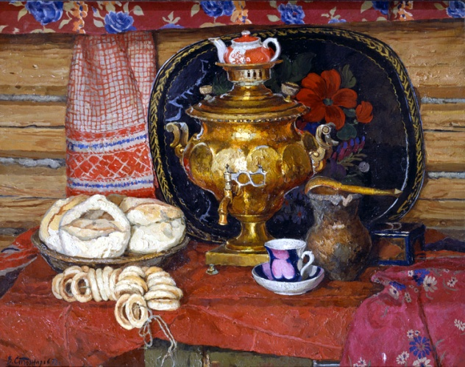
Рис. № 1 Натюрморт чай с калачами (Владимир Стожаров, масло, холст)

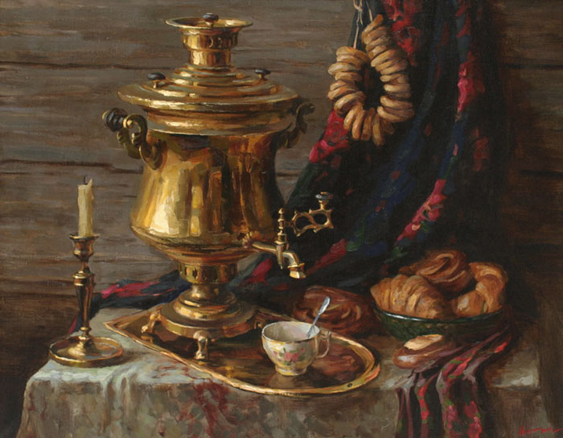
Рис.№2 «Натюрморт чай с калачами» (Владимир Стожаров, 1973год);
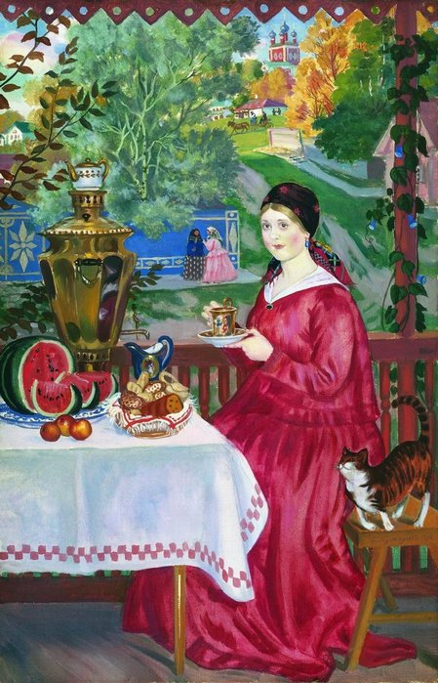
Рис. №3 Русская купчиха на балконе (Кустодоев Б.М., холст)
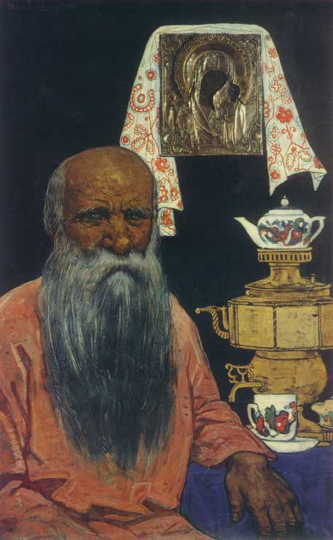  Рис №4 Самовар (Герасимов) | 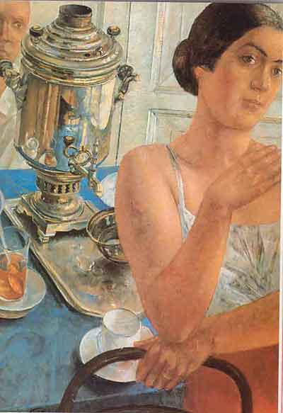Рис №5 Семейный портрет (Герасимов)
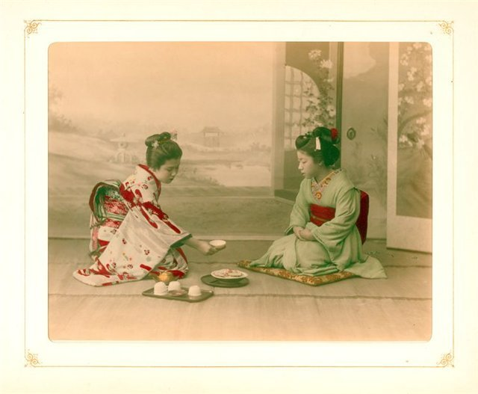

Рис. №6 Восточная чайная церемония
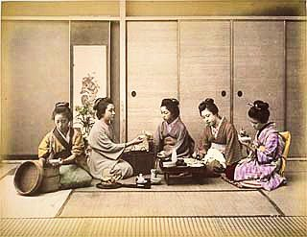
Рис. №7 Восточная чайная церемония
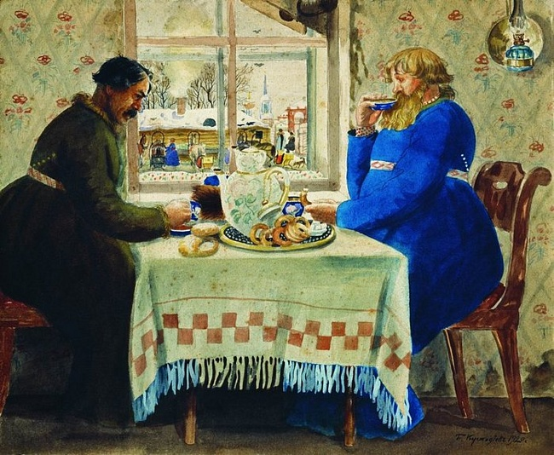
Рис. №8 Извозчики» (Борис Кустодиев, 1926год)

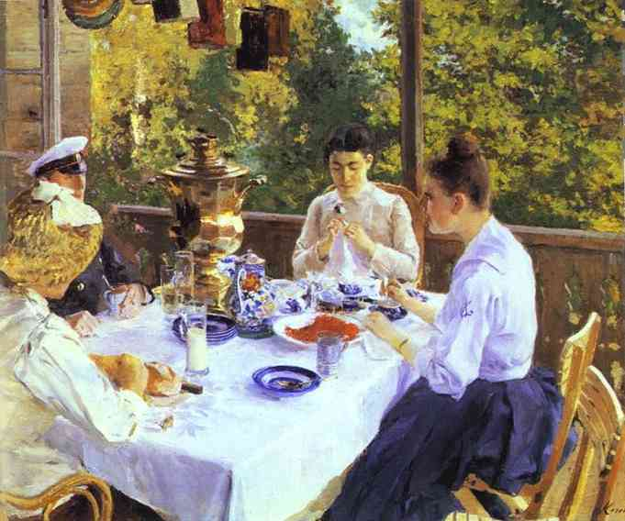
Рис. №9 «За чаем» (Коровин)
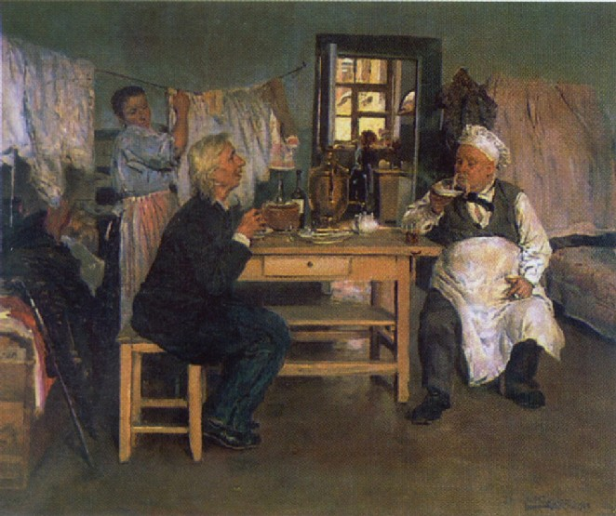
Рис. №10 «Утренний чай» (В.Е. Маковский)

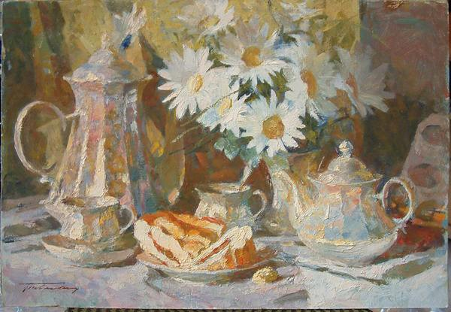
Рис. №11 Натюрморт с пирогом (Александр Павловец)

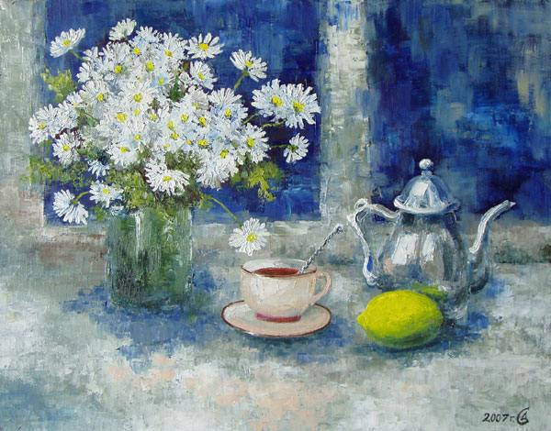
Рис. №12 Утренний чай (Сергей Дорофеев)
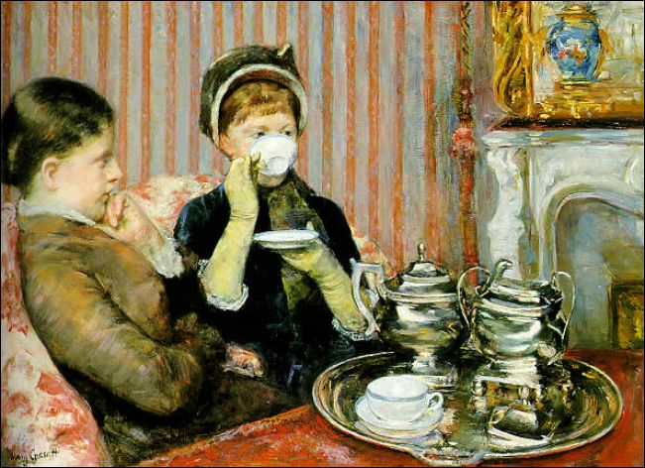
Рис № 13 Чаепитие (Мери Стивенсон Кассатт, 1879год)

